¿Bajo por mucho tiempo? Razones de la reciente disminución de la productividad
6 mayo 2024
Por Óscar Arce y David Sondermann
El crecimiento sorprendentemente fuerte del empleo en un entorno de débil actividad económica ha provocado recientemente una disminución de la productividad laboral en la zona del euro. En el blog del BCE se analizan las causas y las perspectivas de una recuperación cíclica del crecimiento de la productividad.
Durante las dos primeras décadas de la unión monetaria, la productividad laboral (producción por trabajador) en la zona del euro ha sido débil, al menos en comparación con otras Economías avanzadas. Si bien la productividad creció anualmente en promedio un 0.6 por ciento entre 1999 y 2019, el ritmo promedio fue más del doble de rápido en los Estados Unidos. La productividad se recuperó un poco después de la pandemia, pero más recientemente el panorama volvió a empeorar: en 2023, la productividad en la eurozona cayó casi un 1 por ciento, mientras que en Estados Unidos creció un 0,5 por ciento. Analizamos los factores que impulsan el débil crecimiento de la productividad recientemente, cómo podría evolucionar y qué significa todo ello para la desinflación en la zona del euro.
La productividad de la mano de obra se mueve con el ciclo
Alguno Los factores estructurales pueden cambiar el crecimiento de la productividad. En los últimos tiempos, la adopción inesperadamente rápida de las tecnologías digitales durante la pandemia puede haber impulsado el crecimiento de la productividad. Por el contrario, algunas perturbaciones externas, como la grave perturbación de los mercados energéticos que siguió a la invasión rusa de Ucrania, podrían haberle pesado.
Si bien es demasiado pronto para determinar el impacto de estos factores estructurales en la productividad, es probable que la reciente debilidad de la actividad económica la haya arrastrado a la baja. De hecho, la productividad en la zona del euro suele moverse con bastante fuerza con el ciclo económico. En épocas de crecimiento económico lento o negativo, la productividad laboral también tiende a ser moderada, y aumenta a medida que la economía se recupera (gráfico 1).

Gráfico 1
Carácter cíclico de la productividad laboral
Desviaciones porcentuales de la tendencia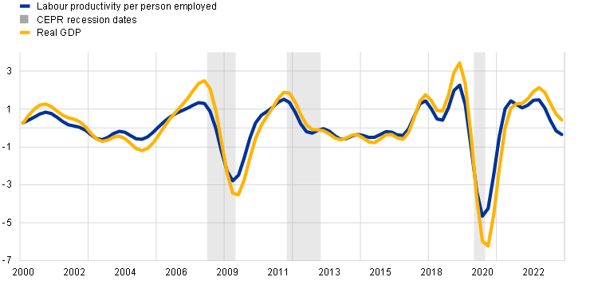
Fuente: Cálculos de los expertos de Eurostat, CEPR y BCE. Notas: El componente cíclico se identifica con el filtro de paso de banda aproximado de Christiano y Fitzgerald (2003), identificando los ciclos económicos entre 6 y 32 trimestres, y se expresa en desviaciones porcentuales de la tendencia. Los picos y valles se han tomado de la cronología de los ciclos económicos de la zona del euro del CEPR.
Este patrón cíclico de productividad laboral es el resultado de la estrategia de muchas empresas de retener a los trabajadores incluso en momentos de perspectivas nefastas. Como puede ser muy costoso despedir a los trabajadores y luego volver a contratarlos y volver a capacitarlos cuando las cosas mejoran nuevamente, acumular mano de obra en tiempos malos es una práctica bastante común entre las empresas. En cierta medida, esto obedece a diversas instituciones del mercado de trabajo y preferencias sociales específicas de Europa que otorgan especial importancia a la protección del empleo en comparación con la flexibilidad. Estas preferencias también se reflejaron en los planes de retención de empleo patrocinados por el gobierno, como se vio masivamente durante la pandemia, lo que también puede exacerbar los altibajos cíclicos de la productividad. De hecho, una investigación reciente realizada por el personal del BCE revela que la proporción de empresas que acaparan mano de obra fue significativamente elevada durante la pandemia y el período posterior a la pandemia.[1]
Además, en los últimos trimestres, una serie de factores pueden incluso haber amplificado el descenso cíclico de la productividad laboral, reforzando una combinación inusual de un mercado laboral próspero y una actividad económica débil (gráfico 2).

Gráfico 2
Empleo y PIB real
(2022T1=100)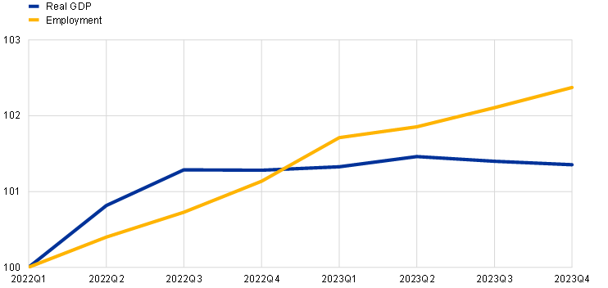
Fuente: Cálculos de Eurostat y de los expertos del BCE.
¿Qué amplifica los altibajos de la productividad?
En primer lugar, el Aumento de los márgenes de beneficio en 2022/23 permitió a las empresas retener a sus empleados a pesar de la caída de los ingresos durante más tiempo de lo habitual. En otras palabras, los altos márgenes de ganancia crearon espacio financiero para que las empresas acapararan mano de obra. Un análisis reciente del BCE basado en una muestra de 2014-2023 sugiere que un aumento del margen de beneficio de una empresa de 1 punto porcentual aumenta la probabilidad de acaparamiento de mano de obra en 0,2 puntos porcentuales.[2]
En segundo lugar, la contratación de trabajadores se volvió menos costosa en 2022/23, ya que los salarios reales cayeron significativamente. Cuando las tasas de inflación alcanzaron su punto máximo en 2022, los aumentos salariales no siguieron el ritmo del aumento de los niveles de precios. Solo con un desfase de tiempo, el salario nominal aumentó y las tasas de inflación cayeron, por lo que los salarios reales comenzaron a aumentar. Si bien el crecimiento de la productividad también ha sido débil desde el inicio del reciente estallido inflacionario, los salarios reales cayeron significativamente más (gráfico 3). La brecha resultante entre los salarios reales y la productividad redujo los costos laborales reales. Luego, a medida que persistía la brecha entre salarios y productividad, aumentaron los incentivos para que las empresas contrataran a más trabajadores. Y esto pesó sobre la productividad media por trabajador.[3]

Gráfico 3
Brecha salarial real de productividad
(2019T4 = 100)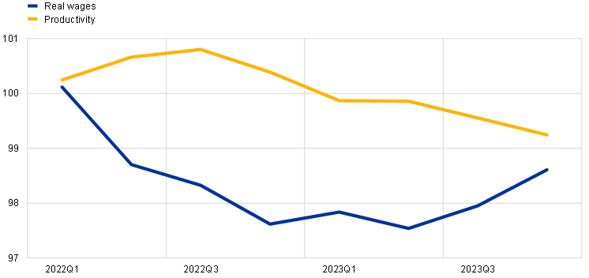
Fuente: Cálculos de Eurostat y BCE. Notas: los salarios se deflactan con el deflactor del consumo privado. Una brecha similar, aunque algo menor, surge utilizando el deflactor del PIB.
En tercer lugar, el crecimiento inusualmente fuerte de la población activa en el período posterior a la pandemia ayudó a las empresas a incorporar nuevos trabajadores para hacer frente a la escasez de mano de obra real o prevista. Las empresas de todos los sectores de la economía informaron de una creciente escasez de trabajadores durante los últimos años (gráfico 4). Esto ha sido el resultado de la reactivación de la demanda tras la pandemia, pero también de una falta más estructural de oferta de mano de obra, dado el creciente envejecimiento de la población y las carencias de cualificaciones en muchas profesiones. Al mismo tiempo, el La fuerza laboral creció con fuerza después de la pandemia (Gráfico 4). Por un lado, una gran parte de la población doméstica anteriormente inactiva se incorporó a la fuerza de trabajo, por ejemplo, los trabajadores de alto nivel. Por otro lado, la oferta de mano de obra de la zona del euro se benefició de una fuerte inmigración. En medio de la posibilidad de enfrentar una aguda escasez de mano de obra, las empresas contrataron a gran parte de los trabajadores adicionales disponibles, a pesar de que esto sucedió durante un momento de actividad económica moderada en general. A medida que este tipo de motivo de precaución para la contratación de trabajadores se fortaleció, es probable que las empresas aceptaran algunas pérdidas de productividad como una desventaja menor.

Gráfico 4
Crecimiento de la fuerza de trabajo (LHS) y escasez de mano de obra (RHS)
(porcentajes)
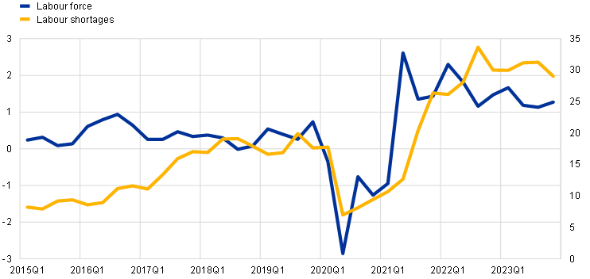
Fuente: Cálculos de Eurostat, Comisión Europea y BCE. La pregunta sobre la escasez de mano de obra se basa en la pregunta de la encuesta: "¿Qué factores principales limitan actualmente su producción?". La escasez de mano de obra se agrega a partir de los índices de los sectores manufacturero, de la construcción y de los servicios utilizando ponderaciones de empleo para cada sector.
Cuarto Menor promedio de horas trabajadas por persona llevó a las empresas a contratar a algunos trabajadores adicionales para mantener su insumo de mano de obra en general sin cambios. A finales de 2023, una persona empleada media en la zona del euro trabajaba cinco horas menos por trimestre en comparación con antes de la pandemia. Esto equivale a unos 2 millones de trabajadores a tiempo completo. Sin duda, una gran parte de esta disminución de horas se ha compensado a nivel de empresa, por ejemplo, mejorando los procesos, reduciendo algunas holguras o tal vez horas extraordinarias no registradas. Pero es plausible que las empresas hayan tenido que aumentar la contratación de nuevos trabajadores hasta cierto punto para compensar el menor promedio de horas trabajadas. Mientras esto sucedía, en comparación con antes de la pandemia, la productividad por trabajador cayó un 0,8 por ciento, mientras que la productividad por hora aumentó un 0,6 por ciento durante el mismo período.
Una recuperación cíclica de la productividad favorecerá la desinflación
Los factores descritos anteriormente han respaldado el dinamismo de la creación de empleo desde finales de 2022. Sin embargo, es probable que proporcionen vientos de cola más débiles en el futuro, lo que a su vez respaldará el aumento de la productividad. Primero Los márgenes de beneficio ya se están ajustando y son se espera que disminuya aún más con las empresas absorbiendo el aumento de los salarios nominales. Esto reducirá el espacio financiero de las empresas para acaparar empleo. En segundo lugar, como Los salarios reales siguen recuperándose (Gráfico 3), la brecha entre la productividad y el crecimiento de los salarios reales se está cerrando. Como consecuencia, el empleo se vuelve relativamente más caro, y esto reducirá las nuevas vacantes. En tercer lugar, la escasez de mano de obra ha disminuido recientemente, lo que ha reducido la presión para encontrar más trabajadores. Además, es probable que la población activa crezca con menos fuerza en el futuro, ya que la reserva de población aún inactiva que podría activarse ha disminuido considerablemente. En cuarto lugar, si bien algunos empleados a tiempo completo quieren trabajar menos horas, esto se ve compensado en cierta medida por los trabajadores a tiempo parcial que pretenden trabajar más. En otras palabras, es probable que la tendencia a la baja del promedio de horas trabajadas continúe, pero a un ritmo más lento. Por lo tanto, la necesidad de más puestos de trabajo para compensar el menor promedio de horas trabajadas podría no continuar en la misma medida que en décadas anteriores.
Por todas estas razones, es probable que la productividad laboral se vea impulsada al alza, además del habitual impulso cíclico derivado de la recuperación económica prevista. Una senda moderada de crecimiento de los salarios nominales, combinada con un mayor crecimiento de la productividad, suavizaría las presiones sobre los costes de las empresas. Esto, unido a unos márgenes de beneficio más reducidos, respaldaría aún más el proceso de desinflación en la zona del euro.
Este proceso está implícito en la última Proyecciones macroeconómicas elaboradas por los expertos del BCE. Pero la recuperación del crecimiento de la productividad no debe interpretarse como una predicción incondicional; Sobre todo porque algunas fuerzas desencadenadas por las grandes conmociones de los últimos cuatro años aún pueden alterar su curso de maneras que aún no son identificables.
Check-out El blog del BCE y subscribir para futuras publicaciones.
Las opiniones expresadas en cada artículo son las de los autores y no representan necesariamente las opiniones del Banco Central Europeo y del Eurosistema.
- Véase Botelho, V. "Los mayores márgenes de beneficio ayudaron a las empresas a mantener elevado el acaparamiento de mano de obra", Boletín Económico nº 4/2024, de próxima aparición.
- Véase Botelho, V. "Los mayores márgenes de beneficio ayudaron a las empresas a mantener elevado el acaparamiento de mano de obra", Boletín Económico nº 4/2024, de próxima aparición.
- Véase Consolo, A, Foroni, C., «Drivers of employment growth in the euro area after the pandemic: a model-based perspective», Boletín Económico nº 4/2024, de próxima publicación.
Temas relacionados
- Banca central
- Desarrollo económico
- Inflación
- Estabilidad de precios
Descargo de responsabilidad: Tenga en cuenta que las etiquetas de temas relacionados están disponibles actualmente solo para el contenido seleccionado.


